**Womens best przedtreningówka - jak działa?**

**Jak działa womens best przedtreningówka i czy jest to produkt dla Ciebie? Szukaj odpowiedzi na pytania, w treści naszego artykułu. Zachęcamy do lektury.**

**Womens best przedtreningówka - kiedy warto się nią zainteresować?**

Czym jest [womens best przedtreningówka](https://bodyshock.pro/pl/products/pre-workout-booster-300g-1363.html) i kiedy warto wprowadzić tego typu produkt do treningowych rytuałów? Sprawdź w naszym artykule!

**Przedtreningówka - co to?**

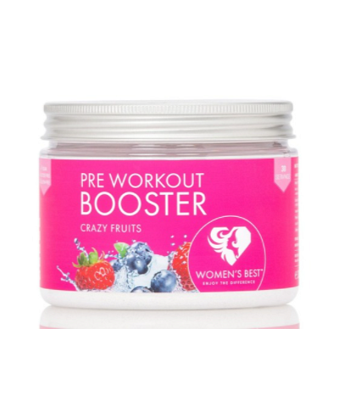

Przedtreningówka to nazwa jednego z suplementów który dostępny jest na rynku jest to mieszanka składników aktywnych od których osoby suplementu jące przedtreningówki oczekują konkretnych efektów które to będą zależne od składu przedtreningówki mogą wpływać między innymi na poziom energii czy też pobudzenia lub na koncentrację mogą również wywoływać tak zwaną pompę mięśniową. Jak działa **womens best przedtreningówka**?

**Womens best przedtreningówka w Body Shock**

*Womens best przedtreningówka* to mieszanka takich składników aktywnych jak kofeina, kreatyna, beta alanine i inne. Czy to produkt dla Ciebie? Jeśli zależy Ci na zwiększeniu swoim możliwości podczas treningów fitness czy na siłowni lub outdoorowych, warto roważyć zakup suplementu, który przyczyni się do zwiększenia poziomu energii, wpłynie również na zwiększenie rozpadu tkanki tłuszczowej. Co więcej, dodatkowo zapewni wzmożone skupienie podczas godzin ćwiczeń. Gdzie możesz go kupić? Dostępny jest w sklepie online Body Shock.